学号：S202074706

姓名：李珂

联系电话：17621436822

运行环境：macOS 10.14.5 / nodejs v12.18.0

执行命令: node Bag.js

运行过程说明：
程序运行时从文件读入数据，
其中input_assign02_01.txt代表物品的重量，用“,”隔开，
input_assign02_02.txt代表物品的价值，用“,”隔开，
input_assign02_03.txt代表背包的总重量
试验5组数据，均得到正确返回值

算法分析：
0-1背包问题存在最有子结构，因此找到递归关系式是最重要的步骤
分为两种情况：
- 物品能够放进去：（指的是物品的重量小于背包的最大重量，子问题(i,w)的最优解取决于第i物品是否放进去）
①如果物品i不放进去，则有m[i,j]=m[i-1,j]
②如果物品i放进去，则有m[i,w]=m[i-1,j-wi]+vi
所以最优解为这两种情况的最大值
- 物品放不进去：（指的是物品的重量大于背包的最大重量），则此时有：
m[i,j]=m[i-1,j]
所以我们可以得到如下递推式：
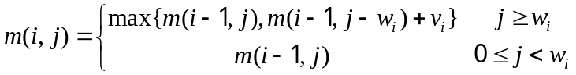
边界值：m(i,0) = m(0,j) = 0;

在确定那个物品放到背包的问题中，
从V(n,C)的值向前推，如果V(n,C)>V(n-1,C)，表明第n个物品被装入背包，前n-1个物品被装入容量为C-w_{n}的背包中；否则，第n个物品没有被装入背包，前n-1个物品被装入容量为C的背包中。依此类推，直到确定第1个物品是否被装入背包中为止
因此得到递归式如下：
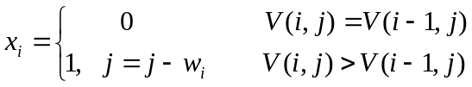

数据结构和类设计：
数据结构设计，设计读入文件数组，作为数据输入源，构建关系表graph是一个二维数组
返回结果是一个对象，包含最大价值和放入背包的物品。
类和函数的设计，设计一个文件读取函数getInputData来读取文件输入，设计Bag类，类中有实例方法getResult方法计算最后的返回结果

伪代码实现：
function getResult() {
// 获取读入的数据
weight = getInputData();
value = .getInputData();
Total = getInputData();
// 构造关系表
for (let i = 1; i <= total; i++) {
for (let j = 1; j <= nums; j++) {
// 如果当前物品超过背包的总容量
if (weight[j - 1] > i) {
graph[j][i] = graph[j - 1][i];
} else {
// 当前物品没有超过背包的总容量
graph[j][i] = Math.max(graph[j - 1][i], graph[j - 1][i - weight[j - 1]] + value[j - 1]);
}
}
}
// 查找放入的物品
for (let i = nums; i > 0; i--) {
// 表明第i个物品装入了背包
if (graph[i][leave] > graph[i - 1][leave]) {
list.push(i);
leave = leave - weight[i - 1];
}
}

}

